Index.html  
<!DOCTYPE html>

<html lang="en">

<head>

    <meta charset="UTF-8">

    <meta name="viewport" content="width=device-width, initial-scale=1.0">

    <title>PRUEBA</title>

</head>

<body>

    <h1>Prueba Entrada JavaFront</h1>

    <h3>Alumno: Castro Amudio Alejandro</h3>

    <script src="js/funciones.js" type="module"></script>

</body>

</html>

Funciones.js  
import { Calculadora } from "./clases.js";

*// Punto 1: Funciones*

console.log("Punto 1: Funciones");

*// Función que suma dos números*

function suma(num1, num2) {

    return num1 + num2;

}

console.log("Ejemplo de suma:", suma(5, 3)); *// Debería mostrar: 8*

*// Función que calcula el promedio de un arreglo de números*

function promedio(arr) {

    const total = arr.reduce((acc, curr) => acc + curr, 0);

    return total / arr.length;

}

console.log("Ejemplo de promedio:", promedio([4, 5, 6, 7])); *// Debería mostrar: 5.5*

*// Función que filtra personas mayores de 40 años*

function personasMayoresDe40(personas) {

    return personas.filter(persona => persona.edad > 40);

}

const personas = [

    { id: 1, nombre: 'Juan', apellidos: 'Perez', dni: '12345678A', edad: 35, peso: 70 },

    { id: 2, nombre: 'Maria', apellidos: 'Lopez', dni: '87654321B', edad: 45, peso: 65 },

    { id: 3, nombre: 'Carlos', apellidos: 'Gomez', dni: '98765432C', edad: 50, peso: 80 }

];

console.log("Personas mayores de 40 años:", personasMayoresDe40(personas)); *// Debería mostrar: [{id: 2, nombre: "Maria", apellidos: "Lopez", dni: "87654321B", edad: 45, peso: 65}, {id: 3, nombre: "Carlos", apellidos: "Gomez", dni: "98765432C", edad: 50, peso: 80}]*

*// Función que calcula el promedio de notas eliminando la más baja*

function promedioNotas(notas) {

    const minNota = Math.min(...notas);

    const suma = notas.reduce((acc, curr) => acc + curr, 0) - minNota;

    const promedio = suma / (notas.length - 1);

    return {

        promedio: promedio,

        notaEliminada: minNota,

        sumaNotas: suma

    };

}

console.log("Promedio de notas:", promedioNotas([15, 17, 13, 14])); *// Debería mostrar: {promedio: 15.333333333333334, notaEliminada: 13, sumaNotas: 46}*

*// División entre puntos*

console.log("------------------------------------------------");

*// Punto 2: Función Lambda para el cálculo de áreas*

console.log("Punto 2: Función Lambda para el cálculo de áreas");

const calcularArea = (tipo = 'T', valor1, valor2) => {

    switch (tipo.toUpperCase()) {

        case 'T':

            return 0.5 \* valor1 \* valor2; *// Área del triángulo*

        case 'C':

            return Math.PI \* valor1 \* valor1; *// Área del círculo*

        case 'Q':

            return valor1 \* valor1; *// Área del cuadrado*

        default:

            return 'Tipo de figura no válido';

    }

}

*// Ejemplos*

console.log('Área del triángulo:', calcularArea('T', 3, 4)); *// Debería mostrar: 6*

console.log('Área del círculo:', calcularArea('C', 5)); *// Debería mostrar: ~78.54*

console.log('Área del cuadrado:', calcularArea('Q', 6)); *// Debería mostrar: 36*

*// División entre puntos*

console.log("------------------------------------------------");

*// Punto 3: Clase Calculadora*

*// Ejemplo de uso Clase Calculadora*

const objetoCalculadora = new Calculadora(2, 3);

objetoCalculadora.operar("+");

objetoCalculadora.operar("x");

clases.js  
*// Punto 3: Clase Calculadora*

export class Calculadora {

    constructor(num1, num2) {

        this.num1 = num1;

        this.num2 = num2;

    }

    operar(operacion) {

        switch (operacion) {

            case '+':

                console.log(`La suma de ${this.num1} y ${this.num2} es ${this.num1 + this.num2}`);

                break;

            case '-':

                console.log(`La resta de ${this.num1} y ${this.num2} es ${this.num1 - this.num2}`);

                break;

            case 'x':

                console.log(`La multiplicación de ${this.num1} y ${this.num2} es ${this.num1 \* this.num2}`);

                break;

            case '/':

                console.log(`La división de ${this.num1} y ${this.num2} es ${this.num1 / this.num2}`);

                break;

            default:

                console.log('Operación no válida');

        }

    }

}

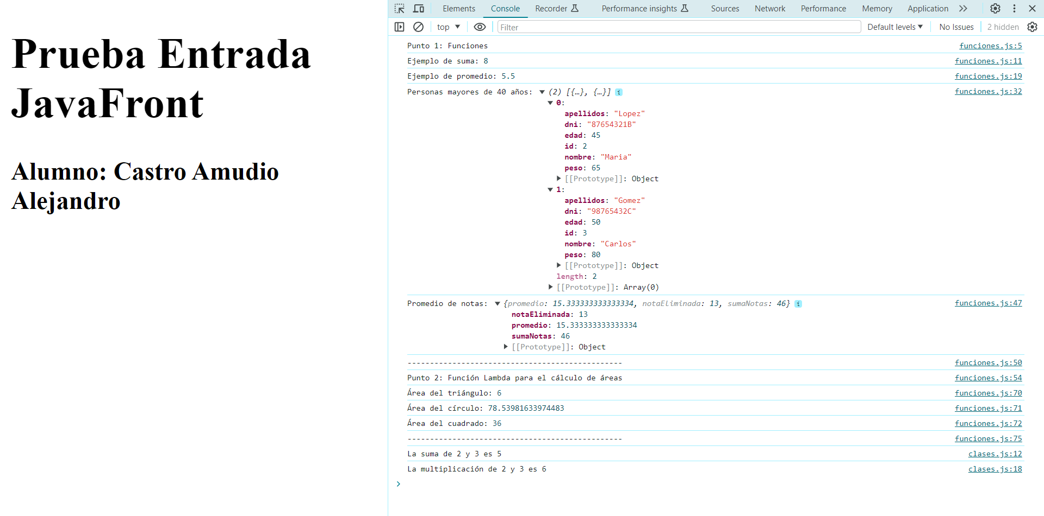SALIDA POR CONSOLA